**КР-спектроскопия и квантово-химический расчет 1,3,5-трифенилформазана, адсорбированного на металлических поверхностях**

***Арсентьев С.С.1,2, Беляев С.Н.2,3, Белов Д.В.2,3***

*Студент, 2 курс магистратуры*

*1* *Нижегородский государственный университет им. Н.И. Лобачевского,*

*физический факультет, Нижний Новгород, Россия*

*2* *Институт прикладной физики РАН им. А.В. Гапонова-Грехова,*

*Нижний Новгород, Россия*

*3* *Институт физики микроструктур РАН, Нижний Новгород, Россия*

*E-mail:* [*underslim1@gmail.com*](mailto:ivanov@yandex.ru)

С целью получения устойчивых к биокоррозии тонких защитных покрытий металлов, нами предложен метод формирования защитной пленки «*in situ*». Предшественниками являлись соли тетразолия. Восстановление катионов тетразолия происходит до устойчивых продуктов – формазанов, прочно адсорбированных на поверхности металлов. Сплошная пленка формазанов формируется на металлических поверхностях за счет восстановления катионов тетразолия в приповерхностных слоях.

В данной работе предложен оригинальный способ формирования защитных покрытий на основе 1,3,5-трифенилформазана (TPF) на поверхности металлов (магний, алюминий, цинк, олово, свинец и др.), полученных путем восстановления хлорида 2,3,5-трифенилтетразолия (TTC), адсорбированного на поверхности металлов из водного раствора.

Для идентификации продукта восстановления ТТС, образовавшегося на поверхности металла в виде тонкой пленки, были записаны их КР-спектры. Для сравнительной оценки результатов было выполнено квантово-химическое DFT-моделирование процесса образования TPF. В расчетах использовался функционал B3LYP и базисный набор cc-pVTZ. Сравнительный анализ (рис.1) показывает высокую сходимость теоретических и экспериментальных данных.

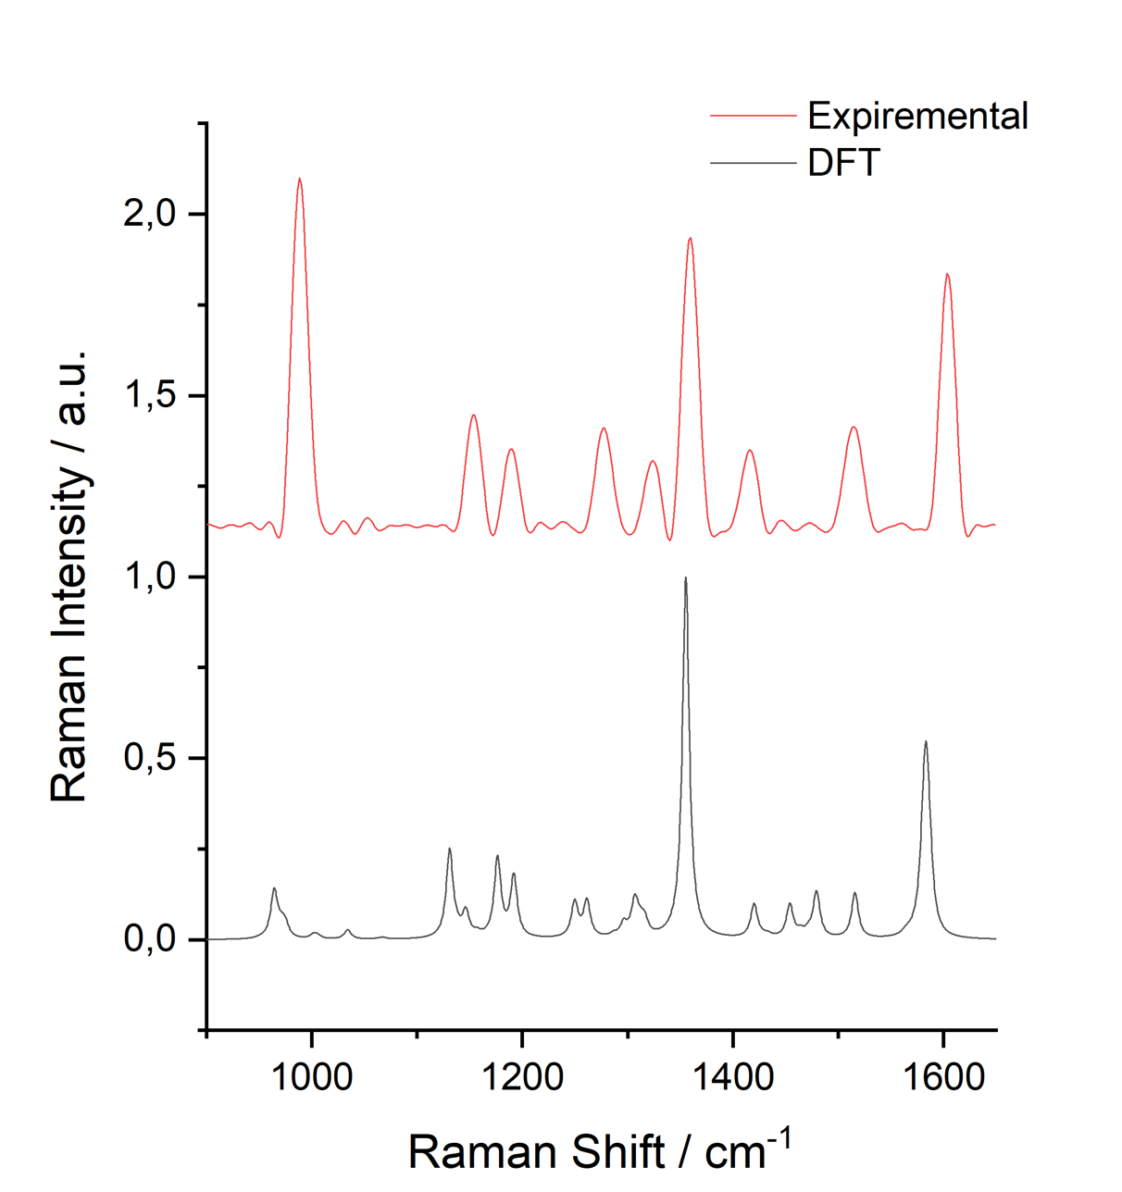

Рис. 1. КР-спектры TPF, адсорбированного на поверхности магния

*При поддержке Программы стратегического академического лидерства «Приоритет 2030» Министерства науки и высшего образования Российской Федерации.*